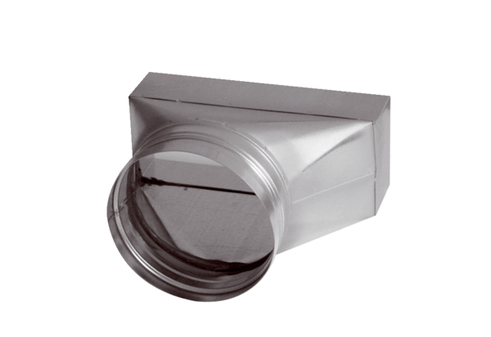Adapter, aszimmetrikus USAN80/200/80Csomagolási egység: 1 darabVálaszték: K
Termékszám: 0055.0670Gyártó: MAICO

